Gérer la configuration des composants
La gestion des composants nécessaires au fonctionnement d’une application est un sujet classique dans l’ingénierie logicielle, et reste en même temps un sujet complexe. Il n’y a encore pas si longtemps, il n’était pas possible de faire cohabiter sur un même système Windows deux applications utilisant une même bibliothèque partagée, mais pour deux versions différentes. En installant une nouvelle application nécessitant une certaine version d’un composant partagé et utilisé par d’autres applications déjà installées sur le même système, mais dans une autre version, vous mettiez hors service ces mêmes applications. La conséquence était que de nombreuses applications étaient incompatibles entre elles, même si elles n’avaient rien à voir d’un point de vue fonctionnel. Ce problème était communément appelé l’enfer des dépendances (et plus précisément des DLL).
Il est utile de rappeler qu’il y a deux façons d’intégrer un composant partagé dans une application :
- En réalisant une compilation statique de l’application : la compilation a pour objectif de produire un programme exécutable sur un système d’exploitation ou un système virtuel donné. En compilant statiquement, le code des composants externes est directement copié dans le programme exécutable. Cette technique règle le problème de l’enfer des dépendances puisqu’en étant copiée dans l’exécutable, la bonne version du composant est désormais statique et définitive pour cette version. Toutefois les mises à jour futures du composant (mise à jour fonctionnelle ou patch de sécurité par exemple) ne pourront pas être intégrées à l’application sans devoir recompiler entièrement l’exécutable, ce qui demande de produire une nouvelle version pour l’ensemble et donc de réexécuter une phase complète d’intégration et de tests. Les composants sont ainsi tous liés à la même version.
- En réalisant une compilation dynamique : dans ce cas, le composant partagé est référencé dans le code de l’application et possiblement dans un fichier de configuration chargé de recenser toutes les dépendances. Durant la compilation, le compilateur vérifie que le composant possède bien les points d’entrée utilisés par le code, et si ce n’est pas le cas provoque une erreur de compilation. Durant l’exécution, le composant est appelé grâce à ce lien dynamique. Cette méthode est la plus utilisée aujourd’hui. Mais c’est aussi celle qui amène à l’enfer des dépendances.
Il faut également distinguer les deux types de composants utilisés dans une application :
- Les composants internes, que l’on continuera d’appeler "composants", qui sont développés par l’équipe ou l’organisation. Ils ont une vie propre, évoluent assez régulièrement, et l’organisation en possède le contrôle. On pourra aussi y associer les composants externes open source "forkés", c’est-à-dire appropriés dans une branche spécifique, modifiés pour les besoins propres de l’organisation, à condition de respecter les termes de licence du composant.
- Les bibliothèques, en anglais libraries, qui sont en réalité les composants externes sur lesquels l’organisation n’a aucun contrôle, mais qu’elle choisira pour construire ses applications.
1. Les bibliothèques
a. Les environnements d’exécution
Historiquement pour les applications installables directement sur le système d’exploitation, les bibliothèques étaient directement associées au système, conduisant aux problèmes évoqués plus haut.
Mais depuis longtemps maintenant l’environnement d’exécution est une abstraction du système d’exploitation. Cet environnement exécute le code et fait le lien avec les routines du système. Les langages modernes sont à peu près tous construits sur ce modèle : Java avec sa JRE, Python, Ruby, Kotlin, Scala, le Framework.NET, etc. Chacun de ces environnements propose une bibliothèque de fonctions plus ou moins étendue, selon les caractéristiques techniques proposées par l’environnement. Cette bibliothèque n’est pas modifiable par l’organisation. En revanche elle en choisit la version d’utilisation et est responsable de sa mise à jour.
L’organisation développe donc des applications, qu’elle compile pour produire un programme exécutable sous forme de paquetage (package en anglais), et qui sera exécuté dans l’environnement d’exécution.
Évidemment, chacun de ces systèmes est versionné. Dans l’exemple suivant, le système d’exploitation est en version 10.1, l’environnement d’exécution est en version 5.3 que l’on suppose donc compatible avec le système d’exploitation sur lequel il s’appuie, et les packages applicatifs sont de différentes versions et compatibles avec l’environnement d’exécution en version 5.3.
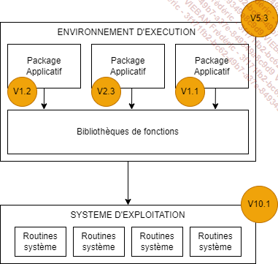
Cela signifie que si le système d’exploitation évolue et change de version, il est nécessaire de mettre à jour l’environnement d’exécution, ce qui implique possiblement de modifier et faire évoluer les packages applicatifs.
Comme pour le versionnage de l’application, plus on tarde à mettre à jour les socles techniques tel que le système d’exploitation ou l’environnement d’exécution, plus le coût de la mise à jour est élevé pour les packages applicatifs. Entre deux versions majeures d’environnement d’exécution, la bibliothèque subit des changements importants comme des abandons de fonctions, des changements d’interface, des remplacements. Tous ces changements sont susceptibles de faire crasher les applications si elles ne s’adaptent pas.
Se pose alors la question de la prise en compte des changements de version de l’environnement d’exécution dans le cycle de vie de l’application. Est-il nécessaire de prendre en compte systématiquement chaque changement et donc d’automatiser la vérification de la disponibilité d’une nouvelle version dans la chaîne d’intégration ?
L’avantage d’un environnement d’exécution virtualisant le système d’exploitation est qu’il n’y a pas besoin de tester la compatibilité avec le système d’exploitation sous-jacent.
Il faut néanmoins régulièrement faire le test sur les versions les plus récentes de l’environnement. Dans le cas où le test échoue, il est possible de créer une branche de release spécifique avec la dernière version passante et finaliser les développements sur la ligne principale de code en déboguant le code pour qu’il soit compatible avec la dernière version de l’environnement.
Il est possible de faire l’inverse en créant une branche pour la version qui ne fonctionne plus afin de ne pas bloquer la ligne principale et aller plus vite vers le déploiement. Mais le risque est de tarder à intégrer la mise à jour et de creuser l’écart entre la dernière version de code et celle d’environnement, ce qui rendra plus pénible et difficile toute future intégration et remise en conformité des versions.
b. Les bibliothèques de fonctions externes
Un produit ne s’appuie cependant pas uniquement sur les bibliothèques fournies en standard dans l’environnement d’exécution. La plupart du temps, la construction d’une nouvelle application part d’une base de code préconstruite offrant un certain nombre de services.
Parmi ces services se trouvent bien sûr des frameworks web qui permettent d’initialiser une application web, tel que Django, Grails, Groovy, Spring, et bien d’autres. Ces frameworks suivent eux-mêmes un cycle de vie versionné. Cela signifie que le code produit sera lié assez fortement au framework utilisé.
Vient ensuite le vaste ensemble de bibliothèques fournissant des services spécifiques. Elles proviennent en grande partie du monde open source, de la contribution d’universitaires, d’étudiants, ou même d’entreprises contributrices qui partagent leur travail. Mais elles peuvent aussi être payantes et fournies par des professionnels.
Dans tous les cas, le point commun de ces bibliothèques est que vous les utilisez telles qu’elles sont fournies et n’en maîtrisez ni la roadmap, ni le cycle de vie. Pourtant, elles constituent aujourd’hui l’essentiel du code d’une application. On peut même dire qu’aujourd’hui une grande partie du travail de développement consiste à assembler et à intégrer ces bibliothèques dans le contexte de l’organisation. Il est donc crucial d’avoir une politique claire et rigoureuse de suivi et de mise à jour.
D’un point de vue technique, l’environnement d’exécution les recense dans un fichier de configuration spécifique. Ce fichier fait le lien dynamique vers la bibliothèque mais permet aussi d’en faire la mise à jour en allant la télécharger automatiquement auprès d’un dépôt public de bibliothèques généralement propre à l’environnement d’exécution.
Le fichier de configuration contient l’adresse internet du dépôt lui-même ainsi que toutes les bibliothèques référencées par leur nom canonique accompagné de leur version. Il est aussi possible de spécifier que l’on souhaite utiliser systématiquement leur dernière version à jour. Lors de la compilation, l’environnement d’exécution lie la bibliothèque selon la configuration renseignée, et évidemment produit une erreur s’il y a une incohérence entre l’appel de fonction dans le code et la signature d’interface de la bibliothèque.
Parmi les outils de configuration de bibliothèque couramment utilisés figurent notamment Maven dans le monde Java, Pypi pour Python, etc. Maven par exemple permet de construire l’application en allant télécharger les bibliothèques référencées à partir du dépôt indiqué et dans la version spécifiée. Il accède également au répertoire interne de l’application pour les bibliothèques déjà téléchargées, et enfin compile l’application et exécute l’ensemble des process d’intégration jusqu’à la génération d’un programme exécutable.
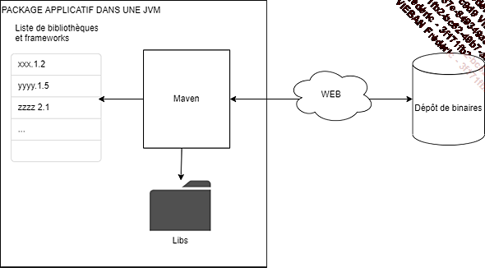
Pour résumer, nous avons donc un ensemble de bibliothèques externes livrées sous forme de binaires non modifiables, constituant une grande partie de l’application, qui sont versionnées, mais ne sont pas sous contrôle de l’organisation qui développe l’application. Il convient donc de tester le plus régulièrement possible que les dernières versions de ces bibliothèques sont bien compatibles avec le code, et le cas échéant, de créer une branche de release avec la dernière version compatible et continuer à corriger les anomalies de compatibilité sur la ligne de code principale.
L’intégration d’une nouvelle version de framework ou d’environnement sera toujours un compromis entre l’urgence de produire une nouvelle version et le besoin de pérenniser le socle technique de l’application.
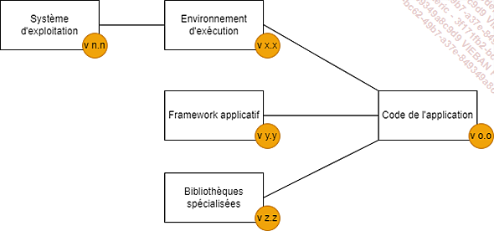
À travers ce court schéma, on constate également qu’un changement à venir de version de système d’exploitation risque fortement de provoquer une mise en jour en chaîne de l’application en passant par l’environnement d’exécution, jusqu’à l’application elle-même.
2. Les composants
Les nouvelles architectures de produits favorisent la décomposition en services autonomes et porteurs d’une responsabilité identifiée dans l’ensemble du système. Ces composants exposés sous forme de services se veulent remplaçables, faiblement couplés les uns aux autres, et donc interchangeables. Pour autant, ces qualités d’architecture se payent par une plus grande complexité dans leur suivi et leur déploiement.
Il existe différentes manières de faire interagir les composants d’une application. Ils peuvent tout simplement être compilés au sein du même exécutable, ou être indépendants et liés par un middleware chargé d’acheminer des messages entre eux. Mais quel que soit le mécanisme utilisé pour leur permettre d’interagir, cela crée des dépendances qu’il faudra gérer en utilisant un versionnage adapté et une vérification régulière de leur compatibilité.
Dans tous les cas se pose la question de la façon dont ces composants vont être intégrés. Est-il nécessaire de les intégrer dans des chaînes indépendantes, et dans un cycle de vie spécifiques ? Ou au contraire faut-il les intégrer tous ensemble systématiquement dans la même chaîne d’intégration et le même cycle de vie ?
Cette dernière option présente l’avantage de pouvoir systématiquement vérifier la compatibilité des composants entre eux. Si un changement intervient dans un composant quelconque, sa compatibilité est automatiquement vérifiée lors de l’intégration. En revanche le coût de cette intégration complète peut rapidement devenir handicapant, chaque intégration prenant beaucoup de temps. Dans la perspective de mettre en place une stratégie d’intégration continue, cela peut s’avérer rapidement rédhibitoire.
A contrario, mettre en place des chaînes d’intégration spécifiques pour chacun des composants pose le problème de la détection des incompatibilités de version entre eux. Il y a également un surcoût lié à la gestion de chaînes multiples nécessitant la création de scripts spécifiques et autant de tests supplémentaires. Mais cette option présente l’avantage de la souplesse et de la rapidité d’intégration, permettant d’intégrer en continu les différents composants. De plus, chacun des composants peut être déployé indépendamment et donc avoir un cycle de vie complètement autonome, ce qui est un gros avantage dans un modèle organisationnel qui tend à découpler ses équipes.
Il faut donc trouver un équilibre entre les deux stratégies à travers une architecture modulaire qui évite l’écueil de l’émiettement et la dilution des responsabilités fonctionnelles. Ce travail d’architecture met à l’épreuve le savoir-faire de l’équipe, tant dans ses compétences techniques que dans sa capacité à travailler ensemble en s’accordant sur la meilleure décomposition possible dans le contexte et selon l’objectif recherché.
a. Mettre en évidence le graphe des dépendances
Les dépendances que créent les besoins de communication entre les différents composants forment un graphe de relation. Pour le mettre en évidence, il suffit de dessiner les relations descendantes entre les composants.
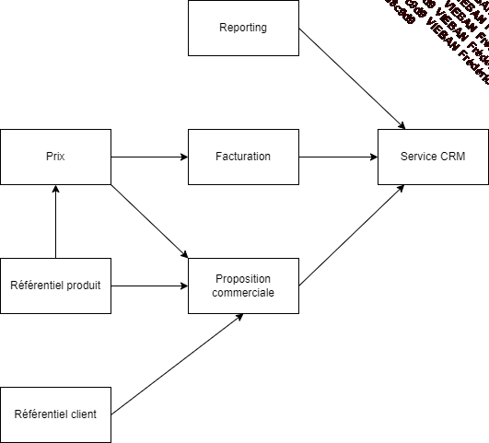
L’objectif principal de l’intégration est ici de s’assurer qu’il est possible d’informer l’équipe le plus rapidement possible d’une anomalie qui résulterait d’un changement sur l’un des composants de l’application CRM de l’exemple, et d’en identifier le composant responsable immédiatement.
On peut imaginer que pour compiler, intégrer et tester le "service CRM" il soit nécessaire d’avoir une version disponible, testée et packagée de chacun des composants en amont du service. Mais cela ne suffit pas. Une intégration réussie de l’application CRM de l’exemple suppose que son intégration avec tous les composants soit elle-même réussie (coche verte). Il est donc nécessaire de lier la capacité d’intégrer l’ensemble au résultat de l’intégration de chacun.
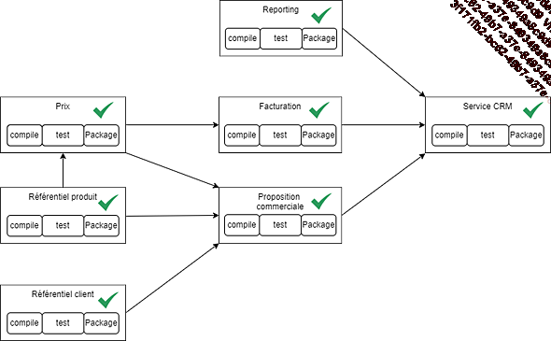
Dans cet exemple, on voit que le composant Proposition commerciale dépend des composants Prix, Référentiel produit et Référentiel client. Pour une intégration réussie, il est donc nécessaire que chacun des composants dont il dépend soit validé et qu’ensuite sa propre intégration liée à ces dépendances soit validée également.
Du point de vue du service CRM, il est donc nécessaire et suffisant de s’assurer que les trois composants dont il dépend sont bien validés et que son intégration avec eux est également passante.
À l’inverse, la détection d’une anomalie peut se faire en remontant l’arbre des dépendances jusqu’au composant défectueux.
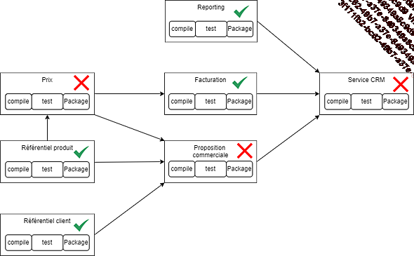
Bien que cela soit évident sur le graphe ci-dessus, cela l’est moins dans la réalité, dans la mesure où chaque composant est versionné. Dans notre exemple, le composant "prix" est incompatible dans sa dernière version avec "proposition commerciale", mais il est passant sur sa version -1 ce qui permet de réussir l’intégration complète du service CRM.
On peut donc considérer qu’une version intégrée avec succès du service CRM est en réalité la validation d’un état du service et de ses composants dont chacun possède une version permettant de valider l’ensemble. On peut généraliser en disant que le service CRM est valide dans un état donné pour une combinaison de versions des composants du graphe.
b. Identifier les anomalies
Sans doute le plus simple pour valider avec certitude l’ensemble des combinaisons de versions est-il d’intégrer toutes les combinaisons possibles pour une version donnée du service CRM. Mais évidemment cela a un coût en termes de ressources matérielles et de temps.
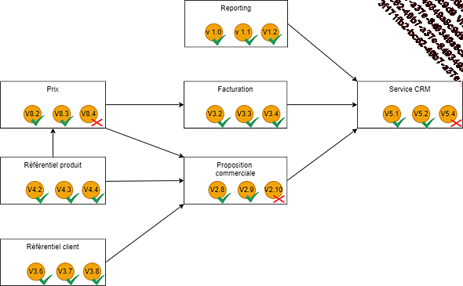
C’est là qu’intervient l’intérêt du graphe des dépendances, puisqu’en notifiant un changement, un composant permet de propager le besoin d’une intégration dans tous les enfants qui dépendent de lui. Tout changement en amont d’un composant déclenche une intégration en cascade. En cas d’anomalie consécutive au changement, le graphe permet d’identifier rapidement le composant qui pose problème ainsi que son impact sur les autres composants. Comme pour les bibliothèques, il est alors intéressant pour le composant incriminé de créer une branche de release spécifique pour la version qui assure un test passant, ce qui permet à la fois de valider une combinaison de versions permettant d’intégrer notre CRM, et d’apporter les corrections sur la dernière version portant l’anomalie sans bloquer l’intégration ni le déploiement.
Il n’est donc pas utile d’intégrer systématiquement tous les composants pour intégrer le service CRM. Une approche par déclenchement et propagation est plus économique et plus réactive.
3. Gérer les artefacts
a. Créer un dépôt d’artefacts
Chaque composant peut être compilé, testé et intégré dans un paquetage déployable sur un environnement d’exécution ou un framework d’accueil. Il constitue alors un artefact, construit par l’équipe, versionné et lié à la version de code source. Il est ainsi utilisable par d’autres composants et par l’application elle-même, voire par d’autres applications. Les artefacts sont stockés dans un dépôt, soit sous forme basique d’un système de fichiers avec une nomenclature spécifique, soit à l’aide d’un outil dédié qui permet à la fois de les récupérer pour l’intégration avec les autres composants, mais aussi pour servir de rollback en cas de problème sur une nouvelle version déployée. Les plus connus de ces outils sont Artifactory et Nexus.
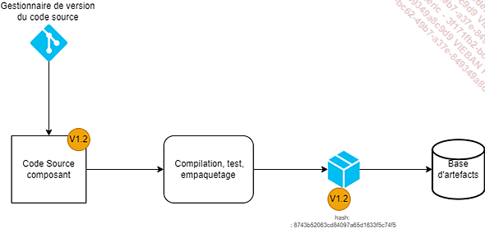
La chaîne d’intégration ira récupérer dans le gestionnaire de code source la version devant être construite, puis exécutera les scripts de compilation, test et empaquetage, et enfin poussera le paquetage dans une base d’artefacts en y associant à la fois la version de code source mais aussi un hash qui identifie le paquetage et permettra de suivre avec certitude le composant lorsqu’il sera en production. Le hash est généralement produit par la chaîne d’intégration ou par le gestionnaire de code source lui-même.
Un dépôt d’artefacts n’est pas en soi une base statique pérenne. D’une part, il tend à grossir rapidement et significativement, ce qui peut obliger à le nettoyer des binaires qu’il n’est plus pertinent de conserver pour une future intégration. Par exemple, les artefacts associés à une release qui n’est plus présente en production n’ont plus d’intérêt à être conservés. D’autre part, tout artefact stocké dans un dépôt doit pouvoir être supprimé et reconstruit à la demande à partir du gestionnaire de code source et de la chaîne d’intégration. Effacer ou formater un dépôt de binaires dédiés aux composants d’une application ne doit jamais être un vrai problème. Si c’est le cas, il faut vite s’interroger sur la gestion patrimoniale de ces composants et la capacité de l’entreprise à les maintenir.
b. Le dépôt d’artefacts dans la chaîne d’intégration
Une fois déposé dans le dépôt d’artefact, le composant peut être référencé à partir de l’application déployable de la même façon qu’une bibliothèque peut être référencée à partir d’un dépôt public. Le processus d’intégration de l’application permet alors de tester l’intégration des composants et de finaliser le processus jusqu’à la production de la release et éventuellement de son déploiement. Cette release sera à son tour déposée dans le dépôt d’artefact et pourra être utilisée pour tout déploiement ou pour un retour arrière.
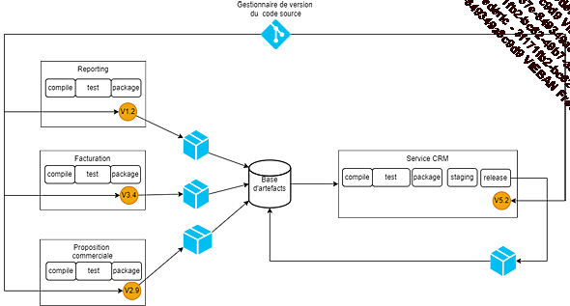
Chaque composant, une fois compilé et packagé, est utilisable dans le tunnel d’intégration de l’application utilisatrice. Ce schéma est valable pour le graphe complet des composants de l’application. Il montre le rôle central que joue le dépôt d’artefacts, en ce qu’il permet, dans notre exemple, d’apporter au service CRM la capacité de tester rapidement sa compatibilité avec les composants qu’il utilise et donc d’apporter un retour rapide auprès des développeurs. Sans le dépôt, il devient beaucoup plus laborieux d’intégrer l’application service CRM en lui indiquant la localisation du dernier package connu de chaque composant.

